**Sanudo XXXIII, 414: 17.8.1522**

E’ da saper ditto episcopo, cioè lo episcopo di Scardona che va legato dil papa in Croatia et che si parte per Hongaria: ( era Tommaso De Nigri da Spalato ) in questa matina fo al hospedal nuovo di infermi al Spirito Santo et disse messa et volse far una predica che fece tutti lacrimar, volse servir ditti infermi con li altri e fe sì che sier Zacharaia Semitecolo q. sier Alexandro havia per dota certo teren lì apresso qual mai ha voluto dar per mancho di ducati 700 ali procuratori di ditto hospedal si commosse tanto che fu contento per ducati 350, che li voleano 700, era necessario averlo per sgrandir l’hospedal.

Alb. Gen. Semitecolo

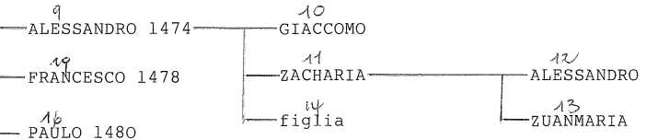

**1**

ALESSANDRO 1474

1487, sposa la figlia q. Jiacomo Minotto

1529, sposa sua figlia con Girolmo Gradenigo q. Ferigo

**2**

GIACOMO

1535, si sposa

**3**

**ZACCARIA**

1517, sposa la figlia q. Jacomo Moresini q. Nicolò (alb. gen. 4)

**24.3.1524**

… …. E intesi voleno di spexa ducati 10 al zorno. Hanno comprato assà caxe, et fato fabbriche per ducati 1000, et non ha nulla de intrada, solum 60 cara de legne li lassò sier Lorenzo Capello qu. sier Michiel a l'anno e fin 5 anni haverà ducati...a l'anno li ha lassà sier Beneto Gabriel, qual era uno de ditti …

Alb. Gen. Capello (2)

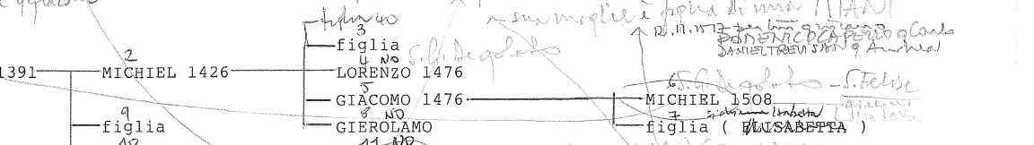

MICHIEL Capello 1426

1440, sposa la figlia di Giacomo Loredan q. Piero el proc

1461, sposa una figlia con Matteo Loredan di Zuane

1469, sposa una figlia con Lorenzo Diedo q. Francesco

GIROLAMO Capello non si sposa.

GIACOMO Capello 1476

1487, sposa la figlia q. Antonio Badoer dott q. Alban Legame Badoer-Capello

Alb.. gen. BADOER (1)

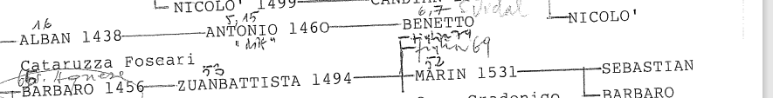

ANTONIO Badoer1460

1466, sposa la figlia di Lorenzo Moro q. Antonio proc. Cfr. Elibetta Moro e Cristoforo oro

1487, sposa sua figlia con Giacomo Capello q. Michiel cfr

BENETTO Badoer, abita in contrada San Vidal.

1489 sposa la figlia di Girolamo Badoer q. Giacomo. Legame Badoer Capello

Albero gen. Badoer (2)

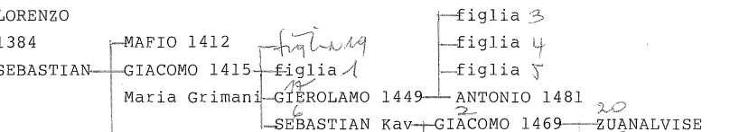

GIROLAMO 1449 Badoer

1449, sposa la figlia di Giacomo Dolfin q. Francesco

1481, sposa una figlia con Carlo Contarini q. Giacomo

1489, sposa sua figlia, Agnese, con Benetto Badoer q. Antonio dott q. Alban. Legame Badoer

1497, sposa la figlia, Agnese, vedova, con Girolamo Giustinian q. Antonio q. Nicolò

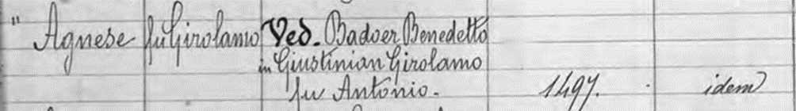

Questi Giustiniani sono imparentati con la figlia di Grancesco Giustiniani che nel1505 ha sposato Pietro Badoer, futuro procuratore agli Incurabili.

L**ORENZO** non si sposa.